

**本科生实习报告**

**实习内容：■认识实习 □社会调查**

**□专业实习 □教育实习**

**□生产实习 □教学实习**

**□毕业实习**

**实习形式：■集中 □分散**

**学生姓名： 马星**

**学 号： 5418122020**

**学院名称： 数学与计算机学院**

**专业班级： 计算机222班**

**实习单位：** 南昌大学计算机系认识实习基地

**实习时间：** 2023.06.30-2023.07.07

**2023 年 6 月 16 日**

**一、 实习目的**

本次实习的目的是为了使我能够熟悉计算机硬件的拆卸组装过程，了解CMOS设置的基本原理和操作方法，并学习如何安装操作系统。

**二、实习内容**

**实习项目一 台式微型计算机拆装**

在此次实习中，我首先学习了台式微型计算机的结构和各个硬件部件的功能。以下是实习的主要步骤：

1. **台式微型计算机拆卸**

第一步：在进行计算机拆装之前需要准备好螺丝刀等用具，关闭计算机并断开所有电源，拔去电源线、显示器连线以及其他连线。拆卸机箱侧板，将其放置在稳定的工作台上。

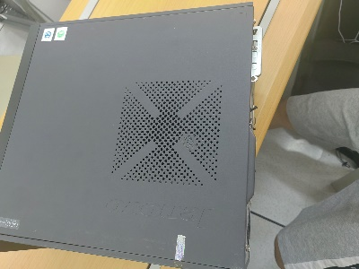

如图为机箱侧面，侧板右面由两颗螺丝固定，用螺丝刀拆下螺丝（将螺丝放入小空盒内，防止丢失）再拉机箱突出的把手，即可将机箱侧板拆下。

第二步：仔细观察机箱内各部件，记录各种连接线位置、颜色等信息，以免在重新组装时忘记线路连接方式。

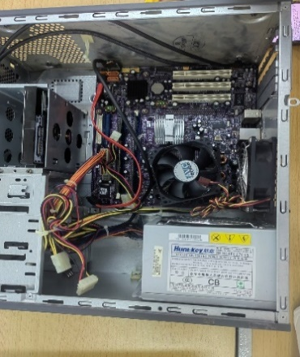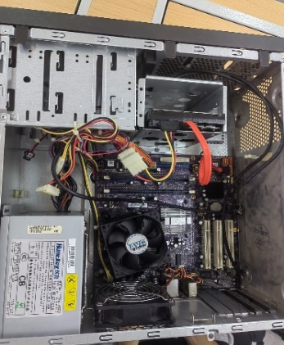

机箱内部各角度图片

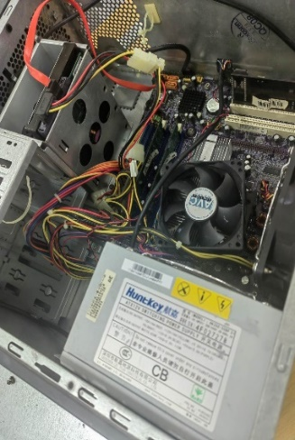

第三步：解除各硬件设备的连接，包括数据线、电源线和插卡等。

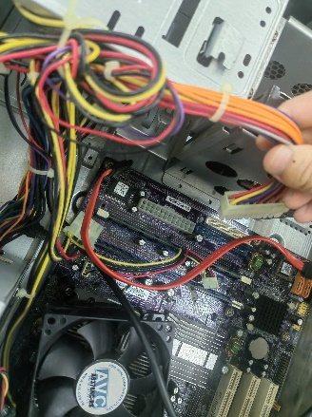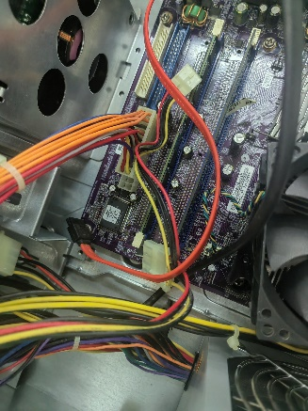

电源线

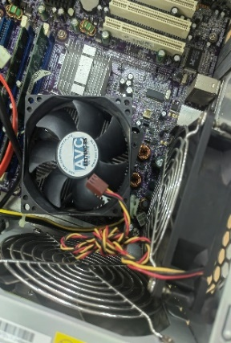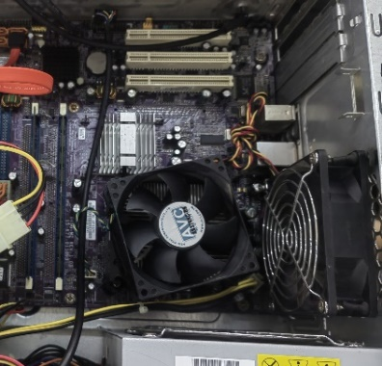风扇电线

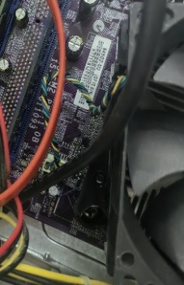

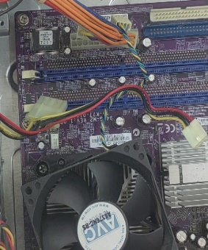

独立网卡、声卡、显卡、内存条等

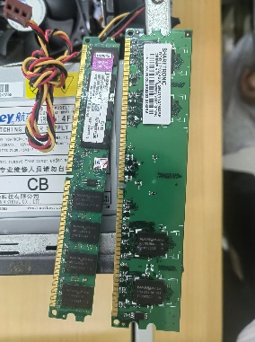

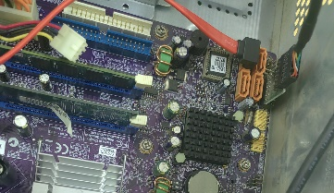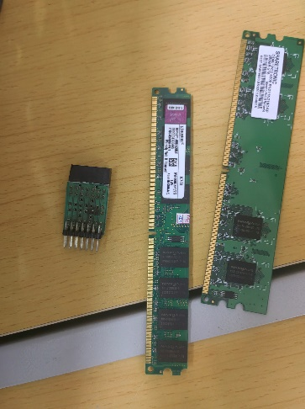

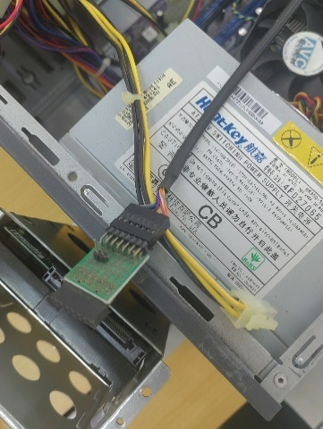

第四步：拆卸硬盘、光驱、软驱

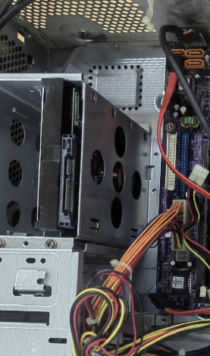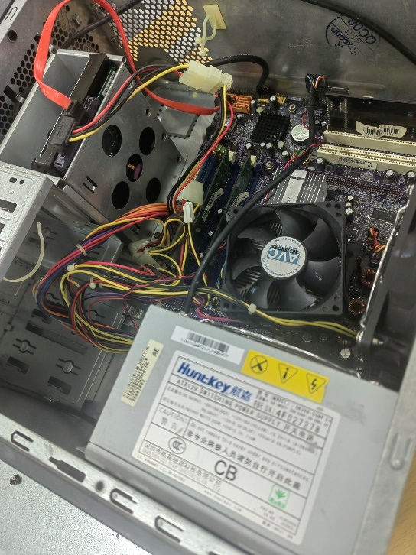

硬盘位于机箱左侧，上有螺丝固定，将连接硬盘的线拔下，再用螺丝刀将螺丝拆下

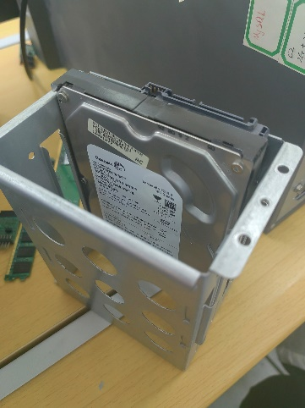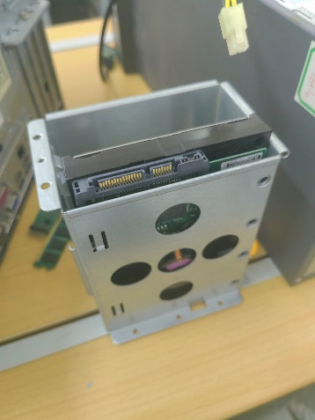

第五步：拆下开关电源

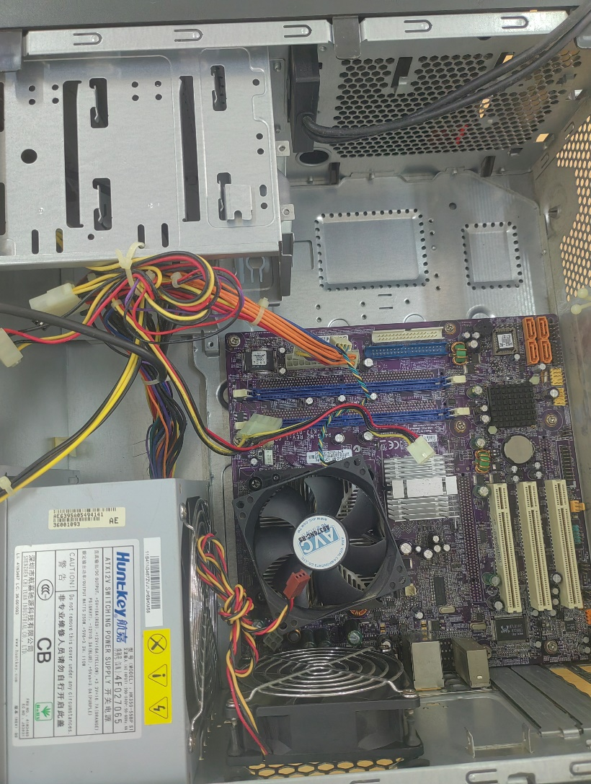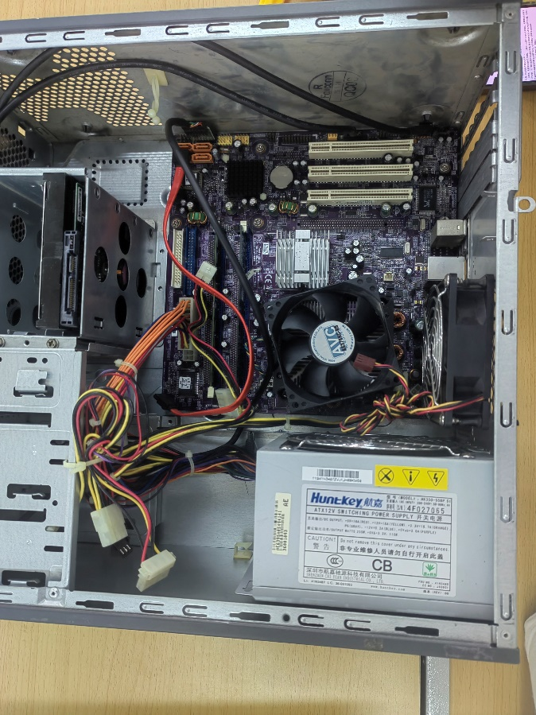

如图为开关电源在机箱中的位置，拆卸机箱方法如下：

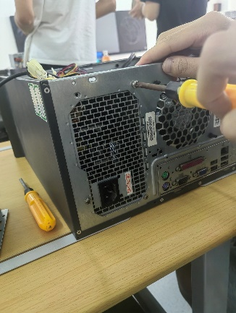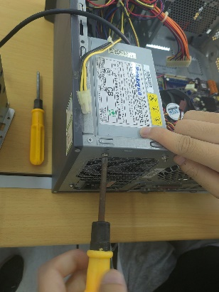

在机箱外侧有四颗螺丝固定开关电源，用螺丝刀拧下螺丝

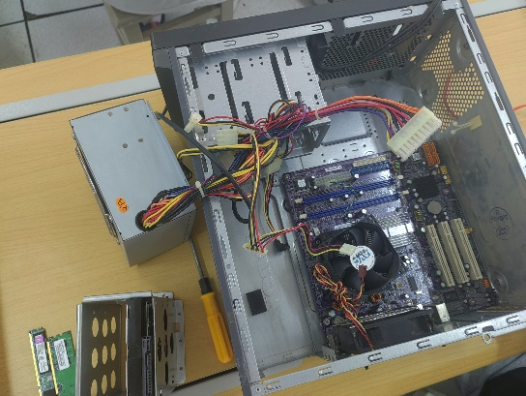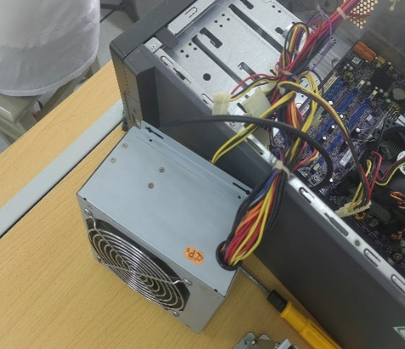开关电源以及与之相连的电线

第六步：拆下小风扇和CPU

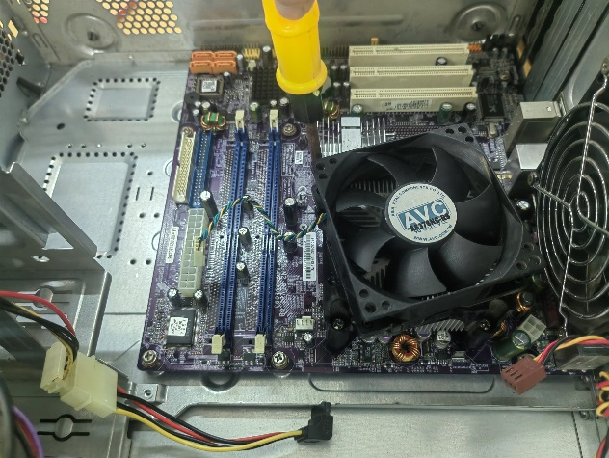

如图为CPU上的小风扇，四角有螺丝固定，用螺丝刀卸下螺丝即可拿下小风扇

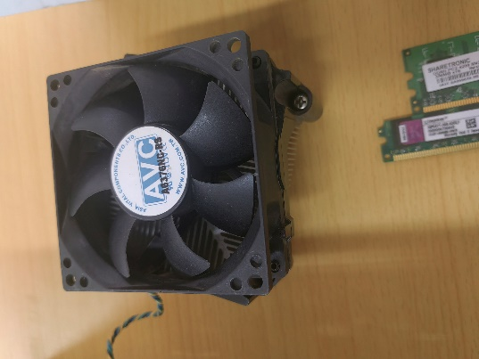

拆下的风扇

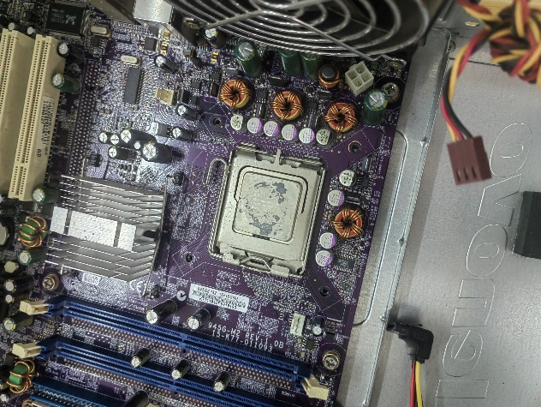

如图为被壳子保护的CPU

在左侧有一个弯曲的拉杆，按下拉杆后壳子弹起，然后拨开盖子即可拿出CPU

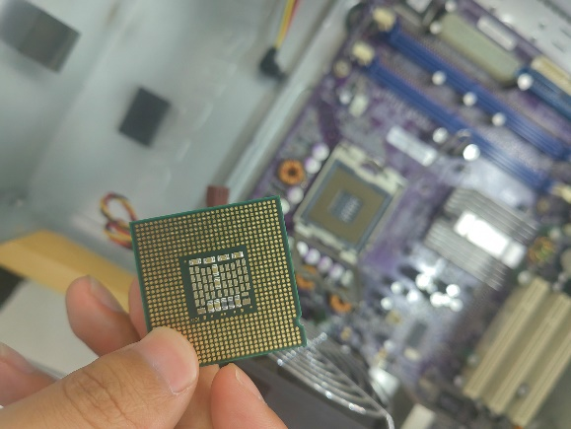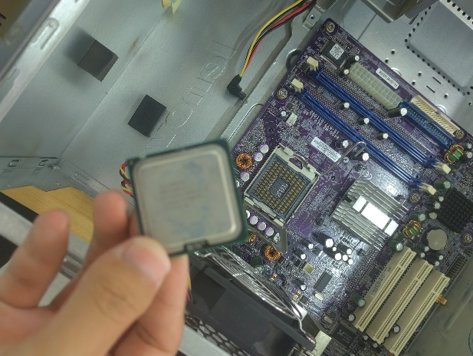

CPU，正反面

第七步：拆卸主板

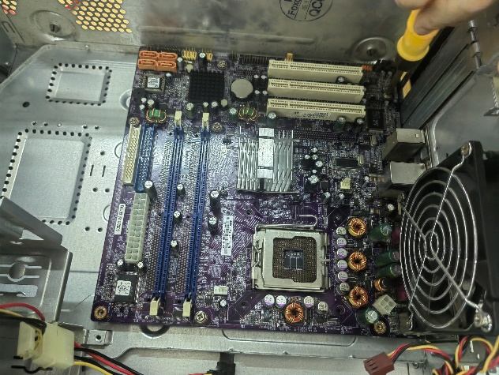

主板上有许多螺丝，将螺丝拆下即可

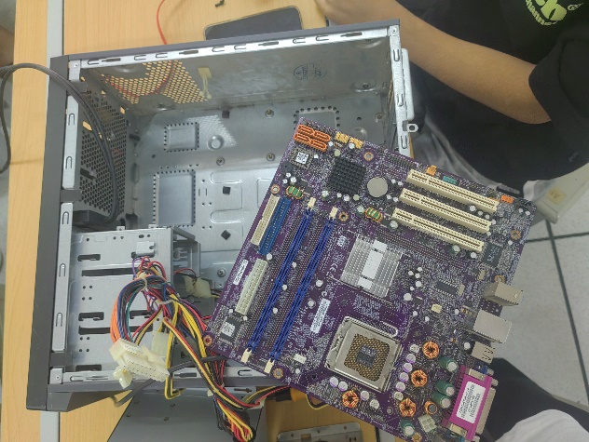

拆下的主板

至此，台式微型计算机的拆卸就完成了

1. **安装计算机**

第一步：安装电源

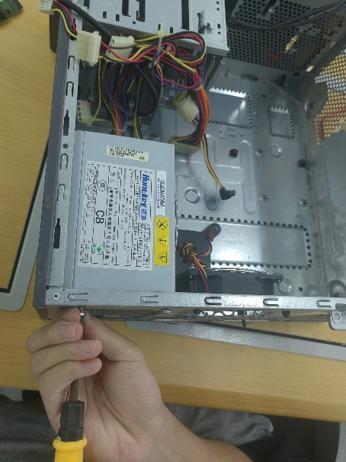

将电源从侧面放入机箱内空洞的位置，电源上的插座和风扇就暴露在机箱空着的部分。电源的背部要紧贴相箱的内部。

在内部用手抵着电源，把电源四周固定的螺丝拧上。

第二步：安装主板

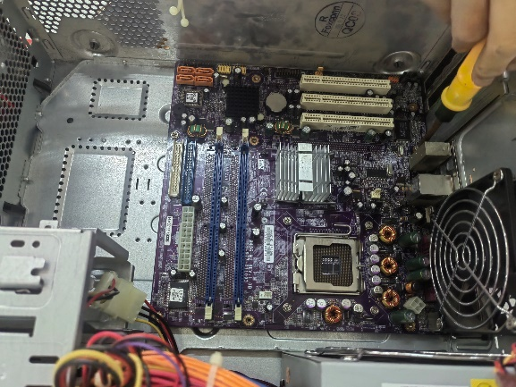

主板需要安装在支撑作用的几颗小铜柱上，以免下面的电路接触铁板导电。铜柱分布在铁板的四周，通常这些位置都是固定的。

第三步：安装CPU和小风扇

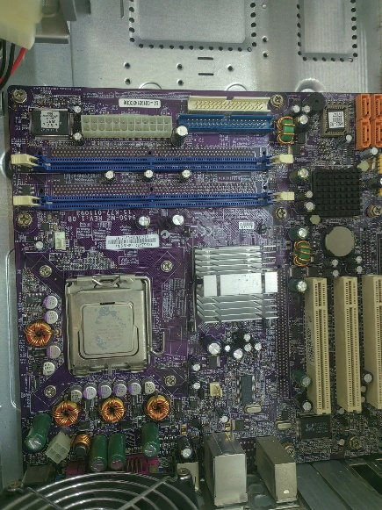

放入后CPU应该很平整，如果不能顺利放入，则可能是CPU安放的方向错误，应该重新确认位后放好，千万不能用力按，以免弄断针脚。

把CPU插座旁的拉杆压回原位并卡住，这样CPU就被牢牢地固定插座上了。

把散热风扇安装在CPU上，四角用螺丝刀把螺丝安装好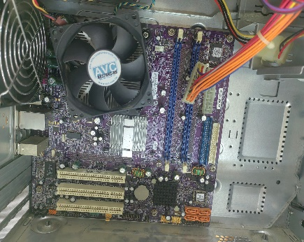

第四步：安装网卡、显卡、声卡等

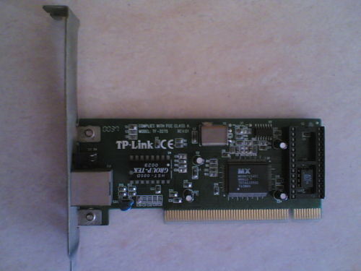PCI插槽上的独立网卡

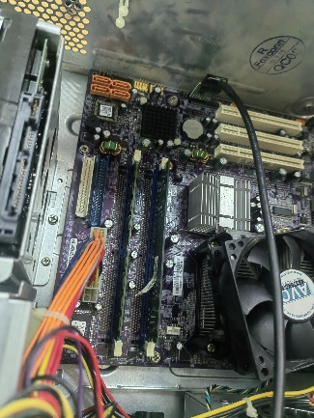

将卡按照拆卸时的原位安装好

第五步：安装硬盘、光驱、软驱

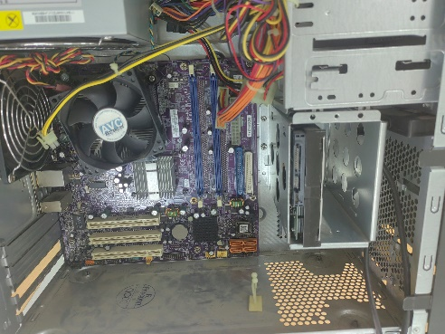

把硬盘安装到机箱内的硬盘支架上，注意要安装牢固，否则硬盘震动会造成数据丢失，产生坏道，缩短硬盘使用寿命。

第六步：连接机箱内线路

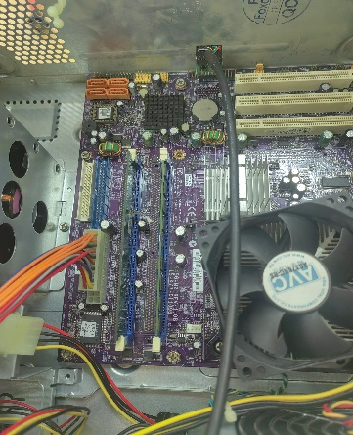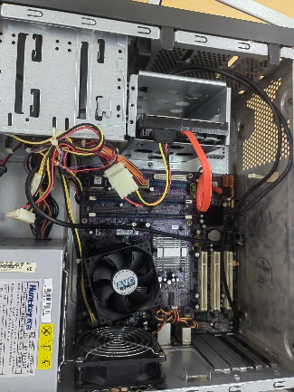

机箱内主要部件安装完了，下面要做的就是连接一些机箱面板指示灯、功

能按钮、机箱扬声器和外接插座等与主板的连线。

第七步：关闭机箱盖、连接机箱外部连线

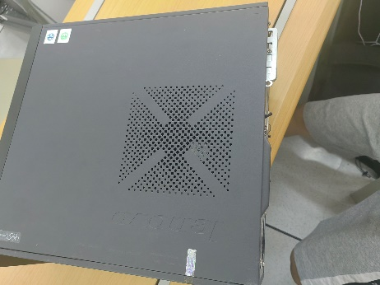

如果确认无误后就可以上机盖，将面盖螺丝拧上。

然后连接机箱外部连线，如：显示器、鼠标等连接线。

**实习项目二 CMOS设置**

第一步：打开主机电源开关，按Del键（或F2、F12键）进入CMOS设置界面

第二步：观察、了解CMOS中各主要参数的作用

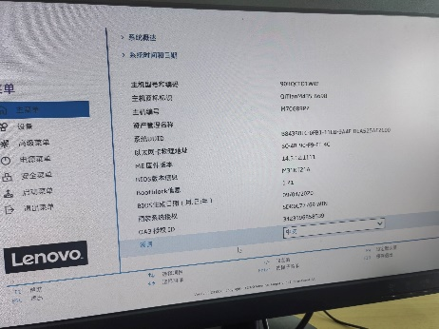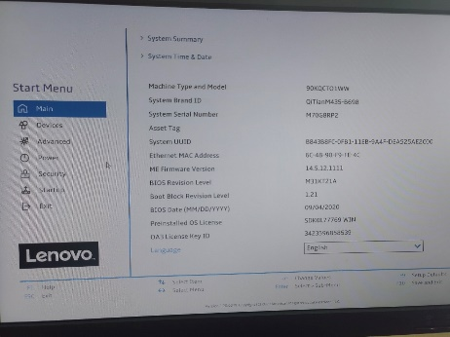

主菜单

内有许多系统信息，如：主机型号、BIOS版本信息等

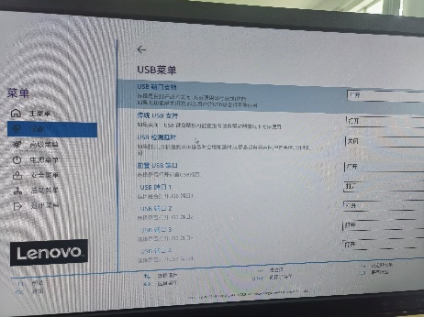

设备-USB菜单

关闭USB端口可能导致鼠标等设备失灵

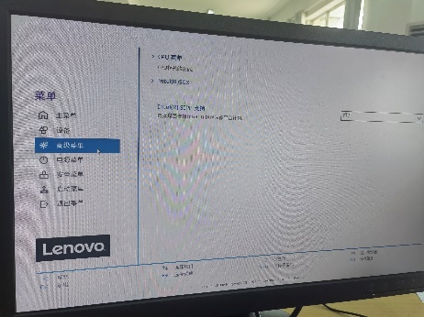

高级菜单

含有CPU菜单，可以了解CPU相关功能

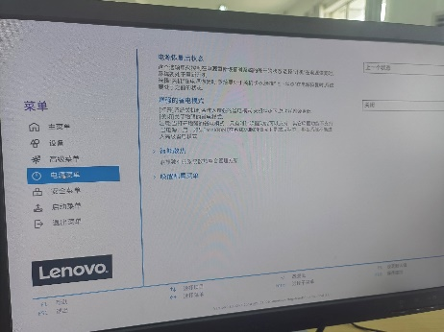

电源菜单

与电源配置相关

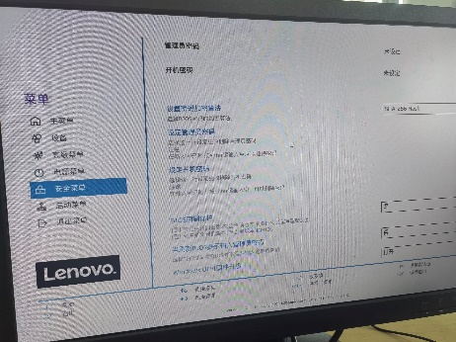

安全菜单

可以在此菜单中设置密码

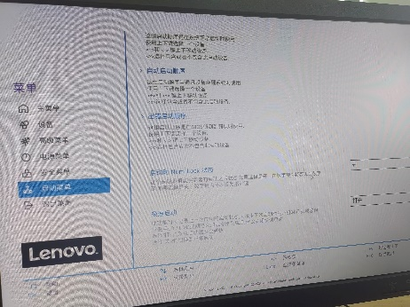

启动菜单

第三步：退出CMOS设置

在了解CMOS的各个参数后可以按下键盘上的F10键，保存并退出

CMOS设置

**实习项目三 安装操作系统**

第一步：拷贝虚拟机安装文件

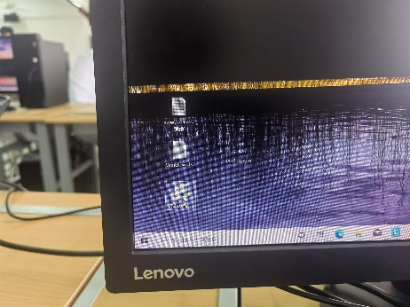

准备一个8GB以上容量的U盘，格式化为NTFS文件系统格式，拷贝虚拟机安装文件VMwareworkstation16.0.0及Win10镜像文件MSEdge.Win10.VMware到U盘。

第二步：安装虚拟机

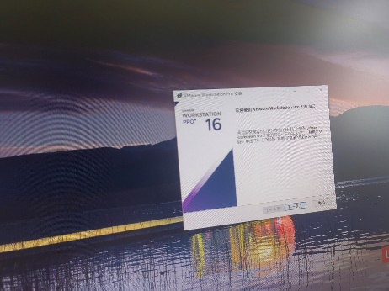

打开VMware Workstation Pro虚拟机安装软件安装虚拟机

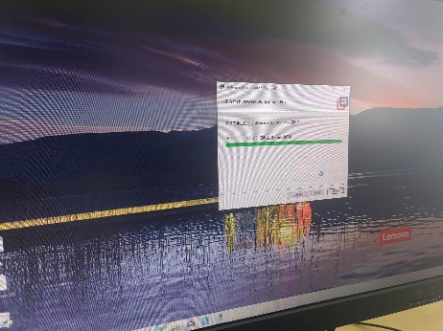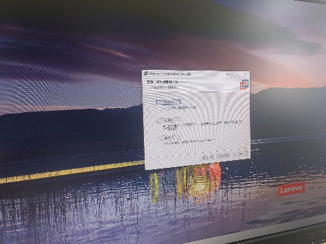

根据安装向导的指示，一步步完成虚拟机安装

第三步：安装操作系统

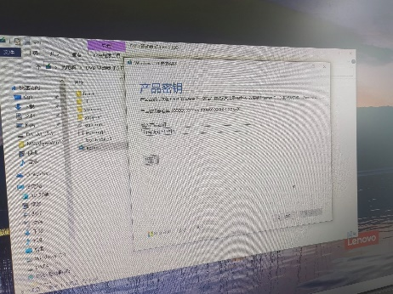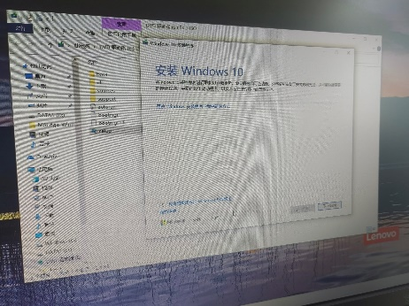

打开Windows 10安装软件，按照安装向导提示完成操作

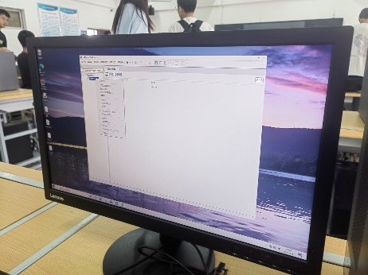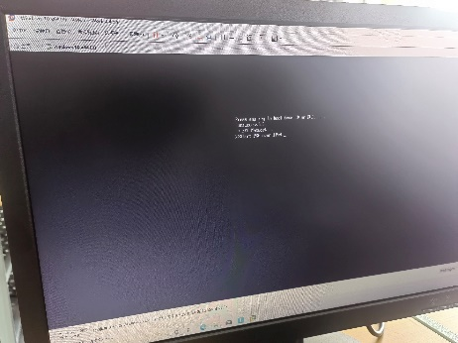

**三、 实习****总结**

1、总结本次实习，有什么感想和体会？

在本次实习中，我参与了三个项目：台式微型计算机的拆装、CMOS设置以及操作系统安装。这些实习项目为我提供了宝贵的实际操作经验，并让我更深入地了解了计算机硬件和软件方面的知识。以下是我对这次实习的感想和体会：

**台式微型计算机的拆装**

通过参与台式微型计算机的拆装工作，我学会了如何正确地组装和拆卸计算机硬件组件。同时，我也了解到了各个硬件组件在计算机中的位置和功能，如中央处理器（CPU）、内存、硬盘、显卡等，理解了各个组件对计算机性能的影响以及它们之间的交互作用。掌握了如何正确拆卸和安装计算机外壳，以便维修或升级硬件。这项实习使我更加熟悉了计算机内部的构造，有利于未来的故障排除和硬件升级。

**CMOS设置**

通过进行CMOS设置的实习，了解了CMOS芯片的作用，它存储了计算机的基本配置信息，学习了如何进入计算机BIOS界面并进行基本的配置和调整。我理解了如何更改启动顺序、调整系统时间和日期、配置硬件设备等常见的CMOS设置操作。这个实习项目加深了我对计算机系统管理的理解。

**安装操作系统**

参与操作系统安装实习让我掌握了安装过程的步骤和技巧。我学会了如何准备安装介质、选择合适的操作系统版本以及磁盘分区和文件系统设置等。这项实习项目帮助我了解了操作系统的基本安装要点，为以后的操作系统维护和升级打下了基础。

总体来说，这次实习让我实际动手操作计算机硬件并接触了几个关键的技术环节，通过这次实习，我发现计算机领域的知识非常广，需要更加努力、深入地学习。

2、思考题：假设你目前要购置一台计算机（台式机或笔记本），请说明这台计算机的主要用途，并列出你所知道的现在计算机的性能配置情况（如主板、CPU、内存、硬盘、显卡等），可查阅有关资料。

如果我目前需要购置一台计算机，我会首先确定这台计算机的主要用途，然后选择合适的配置。以下是几种常见的计算机主要用途以及对应的性能配置情况：

**游戏主机**

主板：支持高性能处理器和扩展插槽的游戏主板，例如英特尔Z390或AMD X570。

CPU：强大的多核处理器，例如英特尔Core i7或AMD Ryzen 7。

内存：至少16GB以上的DDR4内存。

显卡：高性能￥￥显卡，例如NVIDIA GeForce RTX系列或AMD Radeon RX系列。

存储：快速的固态硬盘（SSD），例如500GB或更大容量的NVMe SSD。

其他：散热系统、高品质电源和合适的机箱。

**图形设计/视频编辑工作站**

主板：稳定可靠的工作站级主板，例如英特尔C246或AMD X570。

CPU：多核心的高性能处理器，如英特尔Core i9或AMD Ryzen Threadripper。

内存：大容量的DDR4内存，例如32GB或以上。

显卡：专业级显卡，如NVIDIA Quadro系列或AMD Radeon Pro系列。

存储：大容量、高速的固态硬盘（SSD），以及容量较大的机械硬盘（HDD）备份存储。

其他：显示器和色彩管理设备，可靠且稳定的电源等。

**办公/学习使用**

主板：基本商用主板，提供稳定性和适中的扩展性。

CPU：中高端的多核心处理器，如Intel Core i5或AMD Ryzen 5，具备良好的性能和能效比。

内存：至少8GB以上的DDR4内存，以确保流畅运行多任务、浏览器标签和常用办公软件。

显卡：集成显卡即可满足办公/学习需求，如Intel UHD Graphics或AMD Radeon Vega系列。

存储：较大容量的固态硬盘（SSD），例如256GB或以上，以快速启动操作系统和应用程序。

其他：可靠且节能的电源供应，符合人体工程学的键盘与鼠标，兼具舒适性和便捷性的显示器等。